Podněty ke květnové plánu – „S Bětuškou v pohodě, užijme si pohádky v přírodě"

Život na louce
Na louce je živo. Poletuje tu plno nejrůznějšího hmyzu (motýli, včely, vosy, čmeláci, komáři, mouchy, vážky a slunéčka sedmitečná. V trávě můžeme vidět kobylku, saranče, mravence a cvrčka. Luční rostliny postupně rozkvétají. Mezi nejzákladnější patří kopretina, zvonek, ovsík, psárka, lipnice a kohoutek. Občas se sem chodí pást zajíci, zaběhnou sem i srnky a jeleni.
Naši nejznámější motýli
Motýli mají na křídlech a těle jemné šupiny, které se skládají z množství jemných chloupků.
Mezi naše neznámější motýly patří otakárek fenyklový, bělásek zelný, babočka paví oko, žluťásek čičorečkový.
Vývoj motýla- Motýli kladou vajíčka, ze kterých se vylíhnou housenky. Každá z nich se omotá jemnými vlákny- zakuklí se. Z kukly se nakonec stane dospělý motýl.
- Otakárek fenyklový
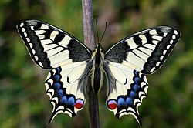
Otakárek fenyklový patří mezi nejkrásnější motýly. Denní motýli jsou krásně vybarvení. Na křídlech mají různé výrazné vzory.

- Bělásek zelný
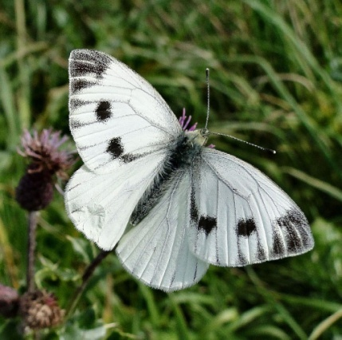
Bělásek zelný- samice klade vajíčka na spodní stranu listů (zelí, kapusta, květák). Housenky listy ožírají a tím způsobují velkou škodu.

- Babočka paví oko
Babočka paví oko je krásný denní motýl z čeledi babočkovitých. Létá za slunečných dní po květech a saje šťávu. Motýli narození na podzim přezimují v úkrytech.
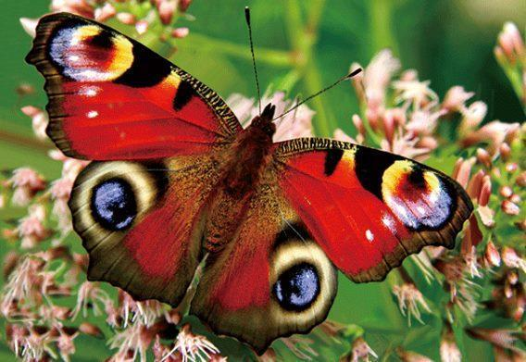

- Žluťásek čičorečkový
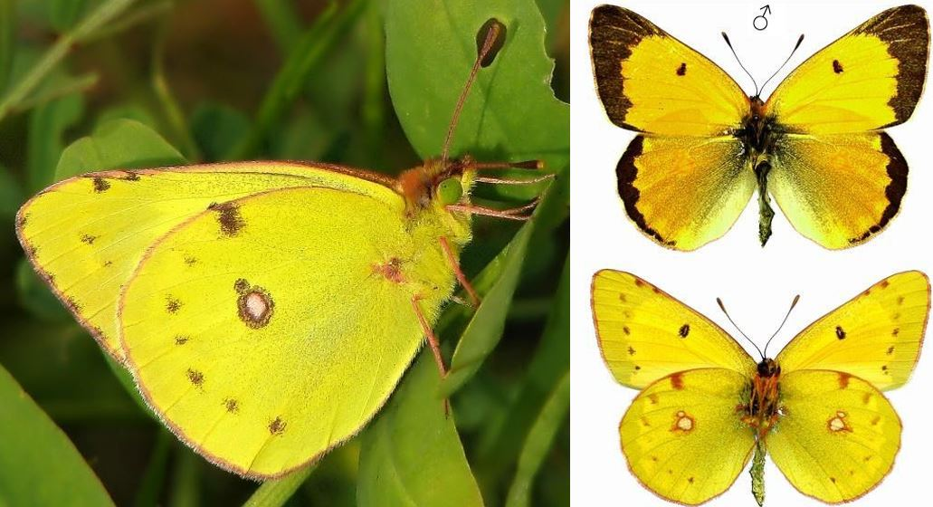
Žluťásek se řadí mezi denní motýly. Rozpětí křídel má až 5 cm. Hojně se vyskytuje na jetelových polích i lukách. Samice klade vajíčka na listy vojtěšky a jetele. Vajíčka jsou oválná a během vývoje se mění zbarvení. Vývoj housenky trvá až 20hodin. Během roku vytvoří 2 generace.

Naše nejznámější luční rostliny
Mezi naše nejznámější luční rostliny patří kopretina, zvonek, ovsík, psárka, bojínek, suchopýr, lipnice a kohoutek.
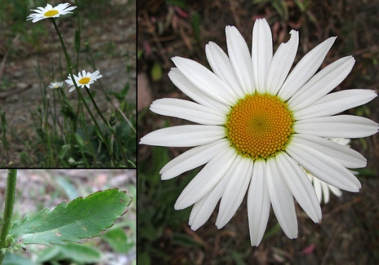
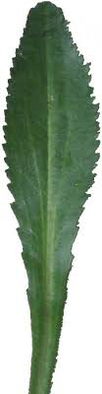
- Kopretina bílá
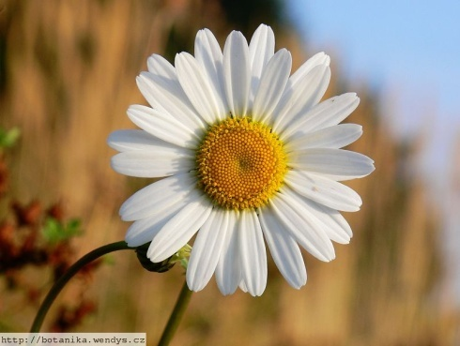

- Zvonek
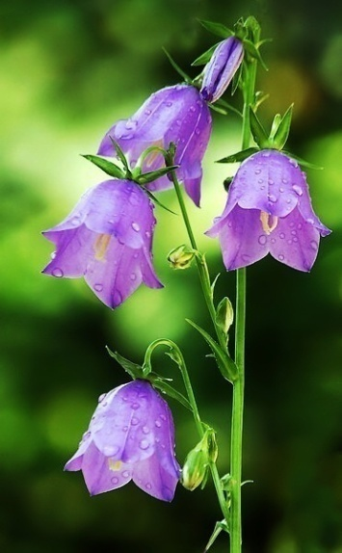
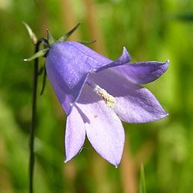

- Ovsík vyvýšený
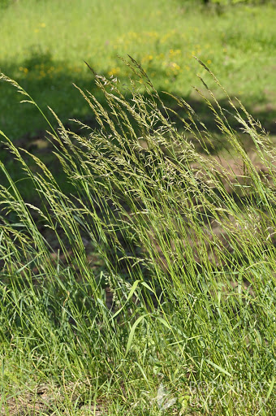
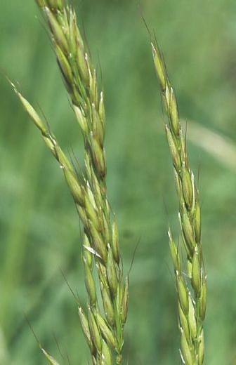

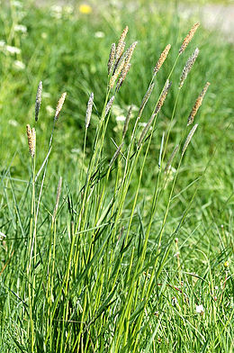
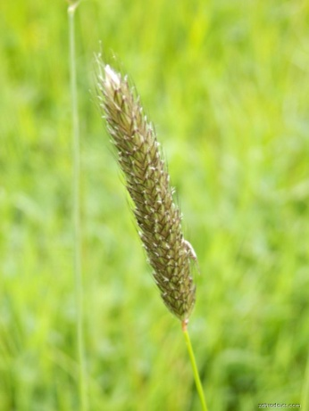
- Psárka luční

- Bojínek luční
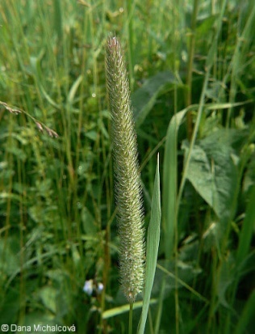
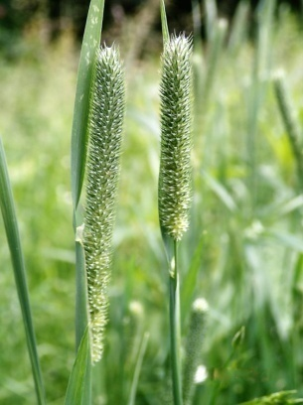

- Lipnice luční
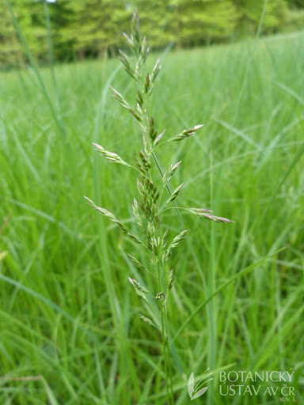
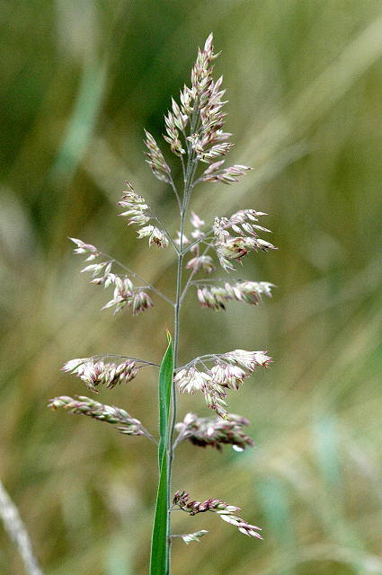

- Suchopýr úzkolistý
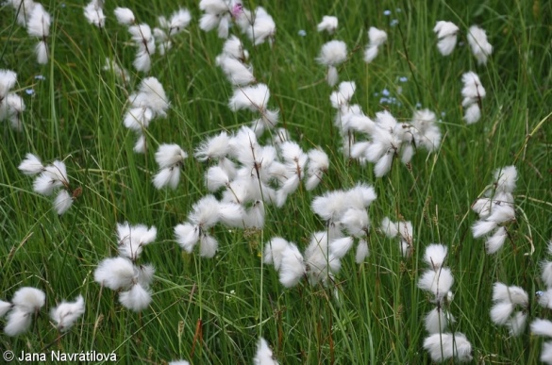
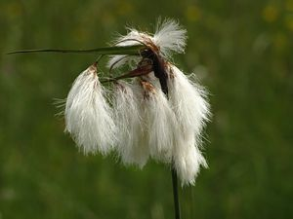

- Kohoutek luční
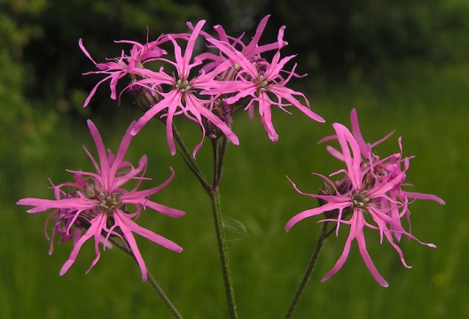
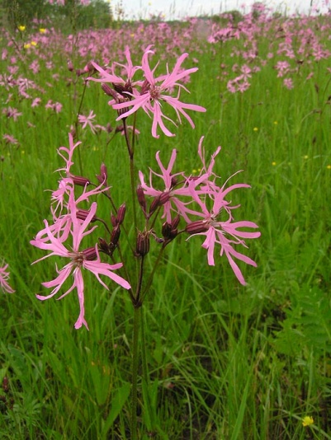

Hmyz na louce
Hmyz tvoří největší skupinu živočichů. Patří mezi bezobratlé živočichy, nemají kosti. Tělo hmyzu se skládá z hlavy, hrudi a zadečku. Na hlavě jsou tykadla, oči a ústní ústrojí. Na hruď se upínají končetiny a někdy také křídla. Hmyz má tři páry článkových nohou. Na louce poletují včely, vosy, čmeláci, mouchy, komáři, vážky a slunéčka sedmitečná. Můžeme zde také vidět mravence, saranče, kobylku i cvrčka.
- Včela medonosná
Včela má tělo složené ze tří částí - hlava, hruď, zadeček. Má dva páry křídel a dvě složené oči složené z mnoha malinkých čoček. Také má jeden pár citlivých tykadel. Včely opylují květy a sají z nich nektar. Ten pak odnesou do úlu a tam z něj vyrobí med.
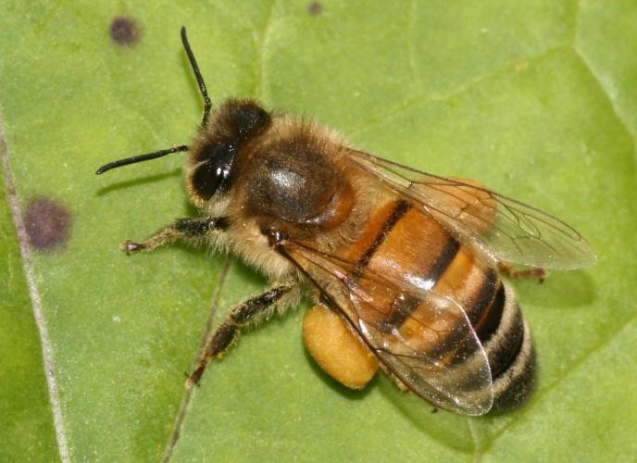

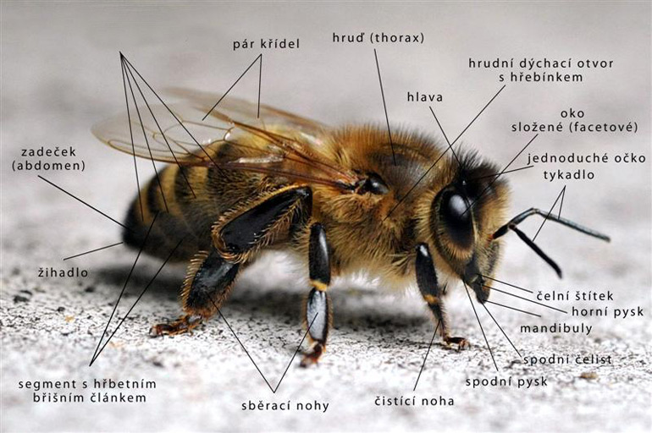

Včela medonosná je společenský hmyz (člen velké skupiny)= včelstvo. Včelstvo je tvořeno z matky, desítek trubců a dělnic. Dělnice jsou samičky, které nemají schopnost se rozmnožovat. Včela je býložravec, živí se nektarem, který přemění na med. Včela sbírá pyl, vytváří vosk. Dělnice mají žihadlo napojené na jedovatou žlázu, mají zpětné háčky- proto žihadlo zůstane zapíchnuté, včela umírá. Trubci nemají žihadlo, žijí krátkou dobu. Před vylíhnutím nové matky stará vyletí z úlu a s ní 1/3 včelstva- spolu vytváří roj. Včela je velmi užitečná. Dává nám med, vosk, propolis, včelí jed.
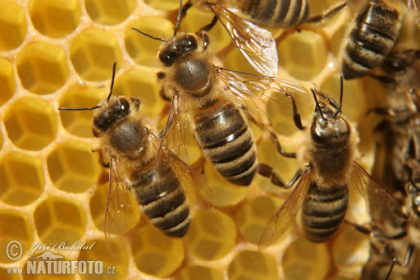

- Vosa obecná
Vosy vytvářejí hnízda z papírovité hmoty. Bývá jich pět až patnáct, z toho značný počet dělnic. Na podzim samečkové a dělnice zahynou, jen samičky přezimují v úkrytech.
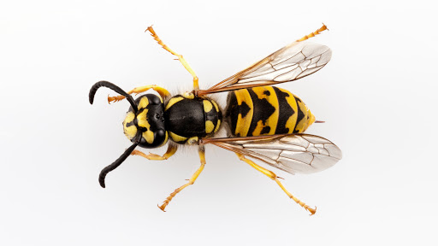
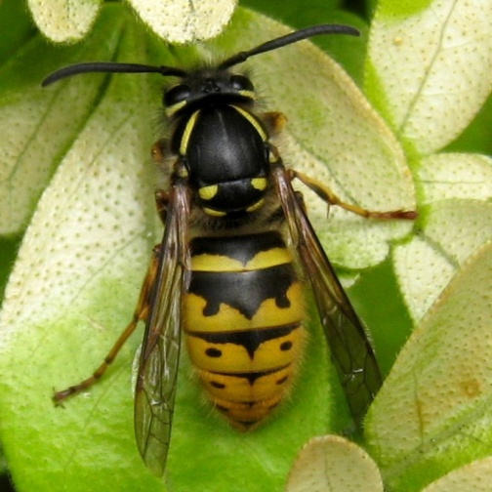

- Čmelák
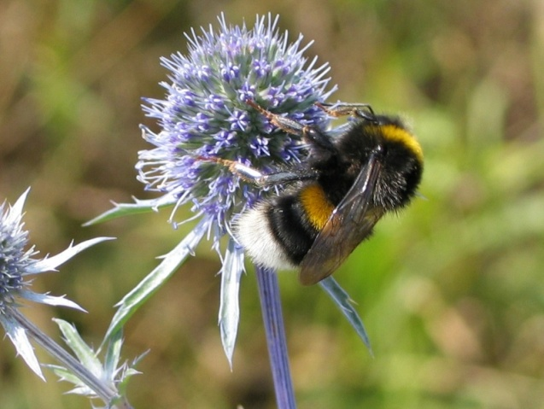
Na čmeláka hodujícího na květu, se nalepí pyl. Čmelák ho pak přenese na další květy, někdy i dost daleko, a tak je opylí. Samička udělá z voskovité hmoty komůrky pro larvy a krmí je pylem a nektarem. Vylíhnou se z nich dělnice. Na podzim dělnice zahynou. Mladé samice založí nové pokolení čmeláků.

- Moucha
Moucha se vyskytuje na celém světě. Vývoj mouchy trvá pouze 2 týdny, moucha se proto neuvěřitelně množí. Mouchy mají naštěstí mnoho nepřátel. Hubí je vlaštovky, pavouci a všichni hmyzožraví ptáci.
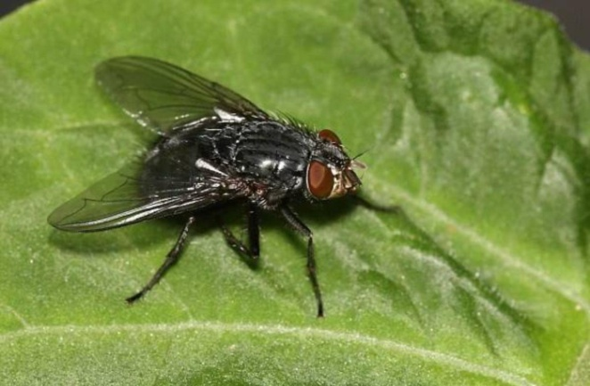

- Komár pisklavý
Jeho larvy žijí ve stojatých vodách. Dospívají asi za dva týdny v kukly, které volně plavou ve vodě. V říjnu zalézají samičky do úkrytu a tam přezimují.
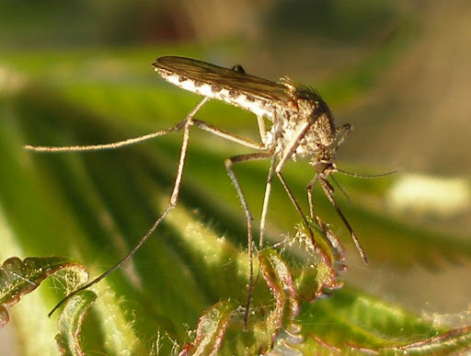

- Vážka
Vážka létá rychle, jakoby bez cíle, nad vodou, ale i v polích a na lukách. Vážka chytá v letu hmyz. Samice klade do vody vajíčka. Dravé larvy žijí na dně tůněk a rybníků celé 2 roky.
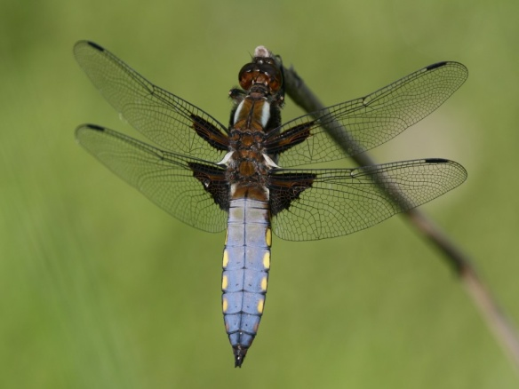

- Slunéčko sedmitečné
Slunéčko najdeme obvykle na místech, kde se vyskytují mšice. Larvy slunéčka jsou dravé a mšice požírají. Jediná larva spotřebuje denně 15 mšic. Slunéčko je proto jedním z našich nejdůležitějších brouků.
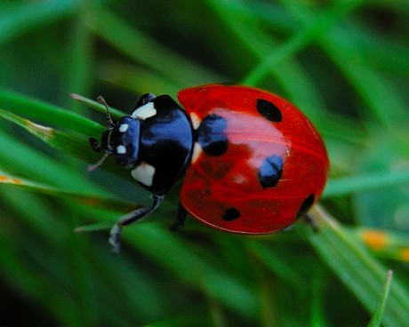

- Mravenec obecný
Hnízdo si buduje z hlíny pod zemí. Za teplých letních dnů nastává rojení. Okřídlené samičky i samečkové poletují ve vzduchu. V mraveništi má každý mravenec svůj úkol. Královna klade vajíčka. Bojovníci mraveniště brání. Dělnice stavějí mraveniště, shánějí potravu a starají se o vajíčka i o larvy. Mravenec je všežravec. Živí se potravou rostlinnou i živočišnou.
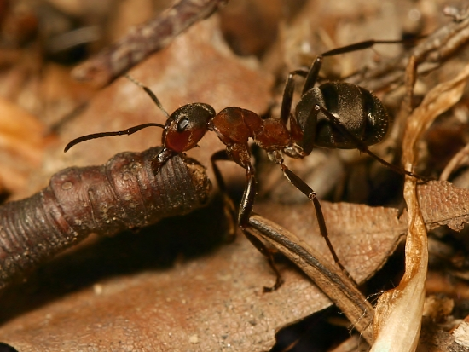

- Saranče
Saranče délka jeho těla je až 8 cm. Na hlavě má krátká tykadla. Sluchové orgány se nachází po obou stranách prvního článku tvořícího zadeček a jeho vyvinuté zadní nohy jsou dobře přizpůsobeny ke skákání. Zbarvení sarančete bývá hnědé, zelené a šedé. Samci vydávají zvuk třením zadních noh o první pár zpevněných křídel nebo o zadeček.

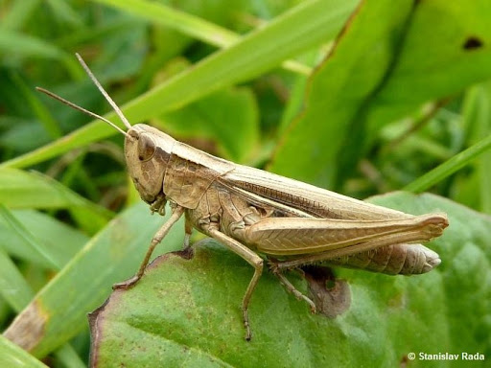

- Kobylka zelená
Kobylka patří mezi hmyz s dlouhými nitkovitými tykadly. Kobylka má velmi silné zadní nohy, jimiž se odráží při skocích v trávě. Od června do října můžeme slyšet na lukách i v korunách stromů cvrkání samečka. Samička klade dlouhým kladélkem do země vajíčka, z nichž se vylíhnou dravé larvy. Živí se hmyzem a zelenými výhonky.
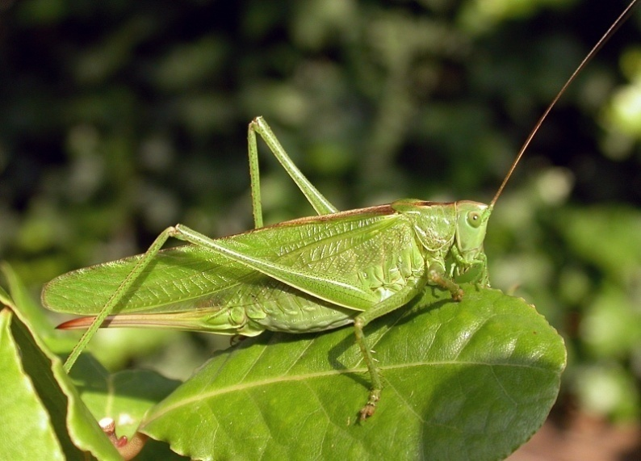

- Cvrček
Cvrček cvrká stejně jako kobylka třením křídel. Sluchové orgány má na holeních předních nohou. Ukrývá se v dírách v zemi. Samička naklade do země až 300 vajíček.
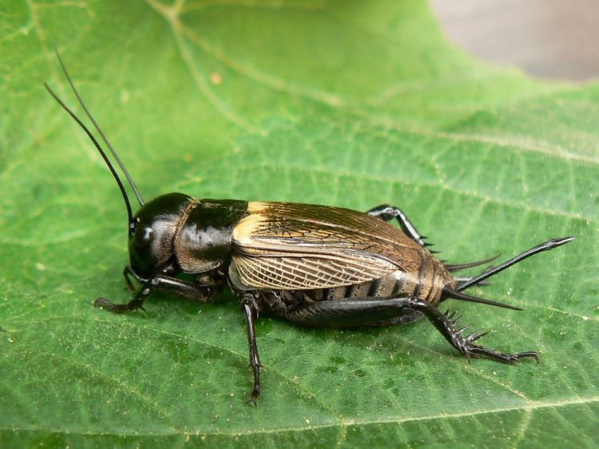

Zvířata, která zaběhnou na louku
Na louku se chodí pást zajíci, občas sem zaběhnou srnky i jeleni.

- Zajíc polní
Zajíc patří mezi naši lovnou zvěř. Žije v polích i na lukách. Zaječici se rodí od února do září až čtyřikrát po několika mláďatech. Mladí zajíci hned vidí, ukrývají se v trávě a po třech týdnech se samostatně živí.
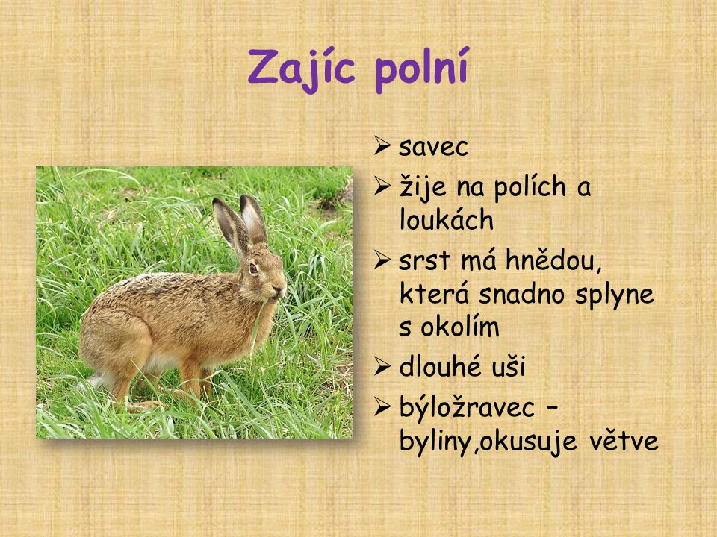
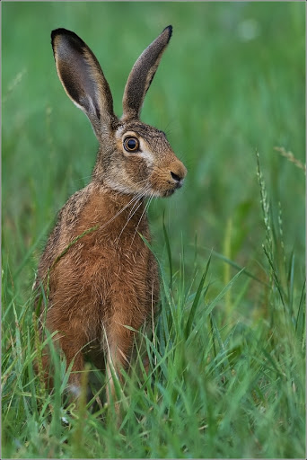

- Srna obecná
Srna v červnu mívá jedno až tři srnčata. Srnec se zdržuje ve skupinách vedených starými srnami v lesích a na křovinatých lukách. Dospělí samci žijí samotářsky. Srnec se dožívá i 15 let. Živí se trávou, výhonky a lesními plody.
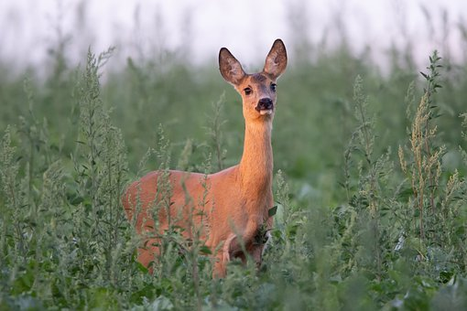

- Jelen lesní
Jelen je obyvatel větších lesů. Občas si zaběhne na louku se napást. Lani se narodí na jaře obvykle jedno mládě.
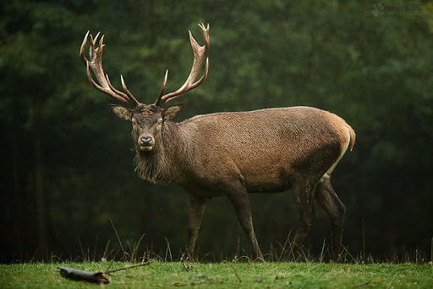

Léčivé rostliny
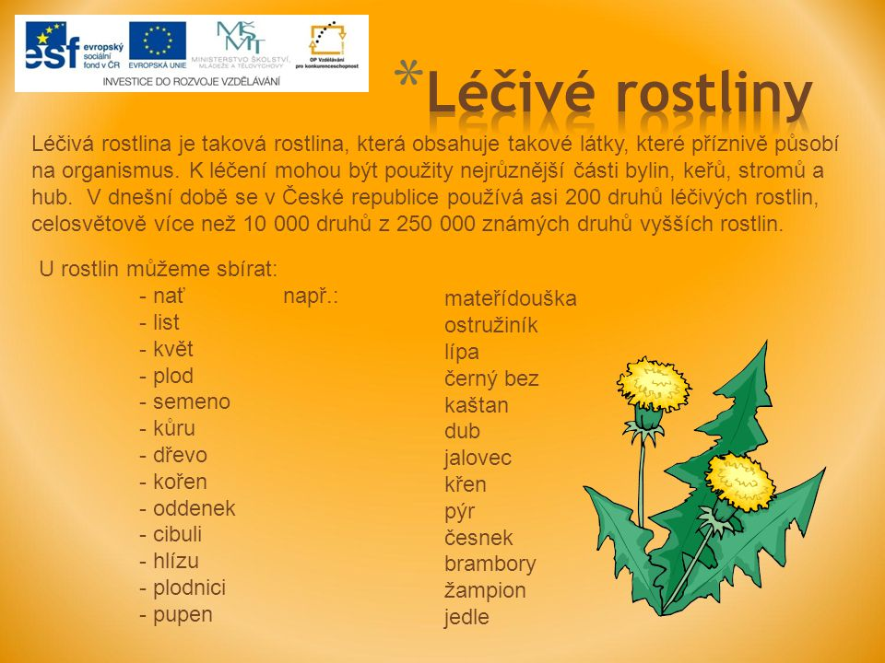

- Obsahují látky, které se používaly a používají k léčení lidí i zvířat.
- Některé pomáhají hojit rány, jiné usnadňují odkašlávání, další léčí nemocný žaludek i jiné orgány. Některé mohou při nesprávném použití vyvolat otravu. Nepatří proto do domácí lékárny.
- Nejznámější se používají na přípravu čajů, jiné ve farmaceutickém a kosmetickém průmyslu
- Sbírají se buď v přírodě, nebo se pěstují v zahradách a na polích.
- Sbírají a sklízejí se v různou dobu, podle toho, kdy je léčivá látka obsažena v největším množství.
- Jsou jednoleté, dvouleté i vytrvalé, patří mezi nižší i vyšší rostliny, mezi byliny i dřeviny.
- Sbíráme pouze rostliny, které spolehlivě známe na povolených stanovištích, nikdy ne v chráněných oblastech a NP.
- Při sběru neničíme okolní přírodu.
- Nesbíráme chráněné rostliny, rostliny na silně znečištěných místech, jako je okolí silnic apod.
- Sbíráme suché rostliny, vlhké se snadno zapaří, přenášíme je v prodyšných obalech, po přinesení domů rostliny co nejrychleji vyjmeme z obalu.
- Sušíme zavěšené nebo rozprostřené na čistém papíře v suché, dobře větrané místnosti.
- Usušené léčivé rostliny uchováváme v neprodyšných, neprůsvitných obalech.

Příklady nejpoužívanějších bylinek

Kopřiva dvoudomá hojně roste na rumištích, v pobřežních porostech, podél cest, v lesích, na zahradách od nížin až do hor po celé ČR je to statná vytrvalá rostlina dorůstající až 2m, stonek je přímý s jednoduchými pilovitými listy, květy jsou na vrcholcích, v půdě je plazivý žlutavý oddenek celá rostlina je pokryta žahavými chlupy sbírá se jako léčivá bylina – list, nať, lodyha, někdy i kořen. Je všestranně léčivá, výborně čistí krev používá se na zdravé kopřivové polévky, špenát a salát, důležitá potrava pro drůbež.
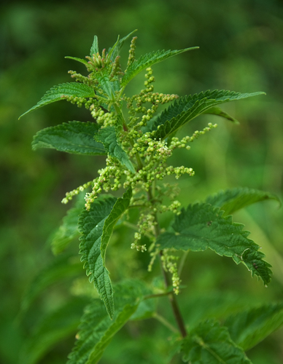

Pampeliška (smetánka) lékařská je vytrvalá plevelná bylina rostoucí na světlých sušších loukách, zahradách, mezích a jako plevel na polích je 5 – 40 cm vysoká, má silný kořen koření do hloubky až 2m, listy tvoří přízemní růžici, květy jsou zářivě žluté, po odkvetení jsou plodem bílé nažky s „padáčky“, které jsou větrem daleko unášeny celá rostlina je prostoupena mléčnicemi, které po utrhnutí roní bílou šťávu – latex, která po zaschnutí na kůži hnědne je to mimořádně cenná léčivá bylina – sbírá se kořen, nať a list, používá se na celou řadu onemocnění je to důležitá včelařská rostlina.
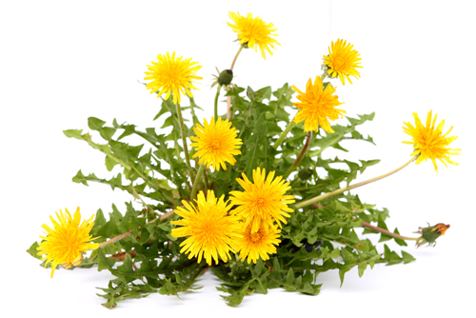

Řebříček obecný je vytrvalá bylina nenáročná na půdní podmínky roste na mezích, loukách, polích, rumištích, u cest a na okrajích lesů je až 80cm vysoká , s plazivým oddenkem, lodyha je chlupatá, přímá a hustě žebříkovitě listnatá, květní úbor se skládá asi z 20 květů žlutavě-bílé barvy sbírá se kvetoucí nať nebo květ před rozkvětem, používá se ke zlepšení trávení, tiší kašel, je desinfekční a dobře působí na krevní oběh.
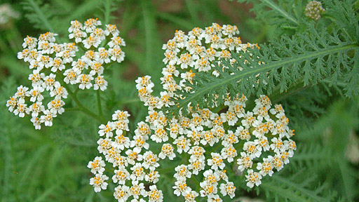

Podběl lékařský je vytrvalá léčivá rostlina vyskytující se v celé Evropě roste na vlhkých místech, na polích, u vody, na loukách aj. má dlouhý podzemní plazivý oddenek, listy začínají růst až po odkvětu zlatožlutých květů v dubnu, listy jsou jednoduché, sbírá se květ a list, má dezinfekční a protizánětlivé účinky, používá se při kašli a k potlačení zánětů.
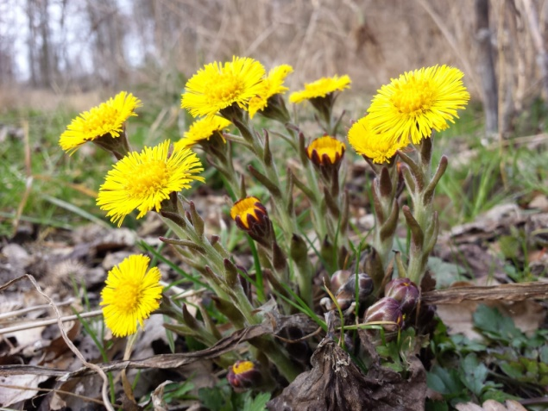

Heřmánek pravý je jednoletá léčivá vonná bylina, je poměrně hojný, často roste jako plevel v obilí má 15-50cm vysokou málo listnatou a vysoce kvetoucí lodyhu, listy jsou drobné a úzké, žlutý květ je uvnitř dutý, okvětní lístky bílé používá se v kosmetice, používá se k léčbě zánětů, pomáhá od bolesti, může vyvolávat alergické reakce.
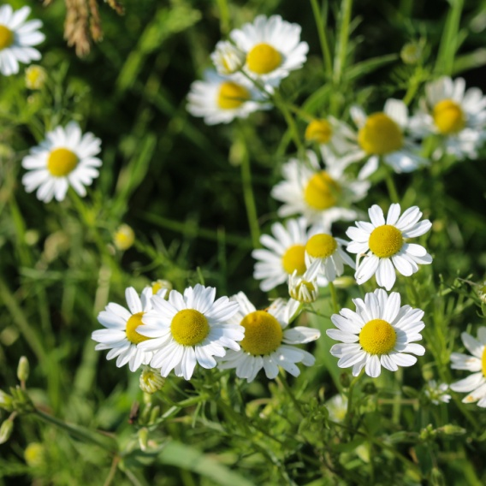

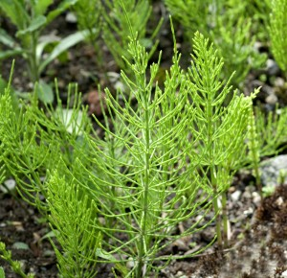
Přeslička rolní je vytrvalá, výtrusná bylina rostoucí skoro v celé Evropě hojný druh, často se objevuje jako polní plevel na jaře 10-20cm nezelená lodyha s výtrusnicovým klasem, později letní zelená lodyha vysoká 10-70cm, výborná organismus pročišťující rostlina, zastavuje krvácení, má dezinfekční účinky.

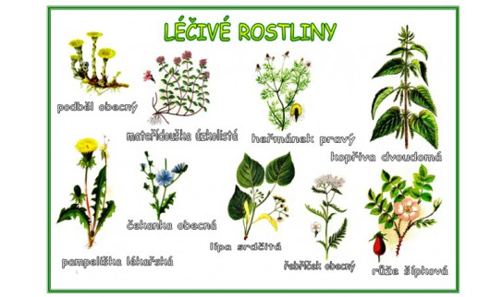

Další léčivé rostliny…
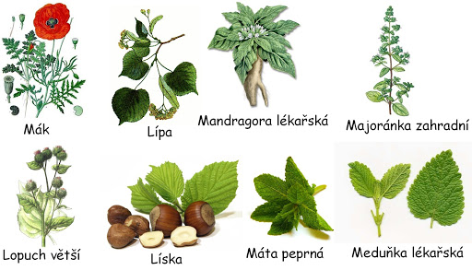

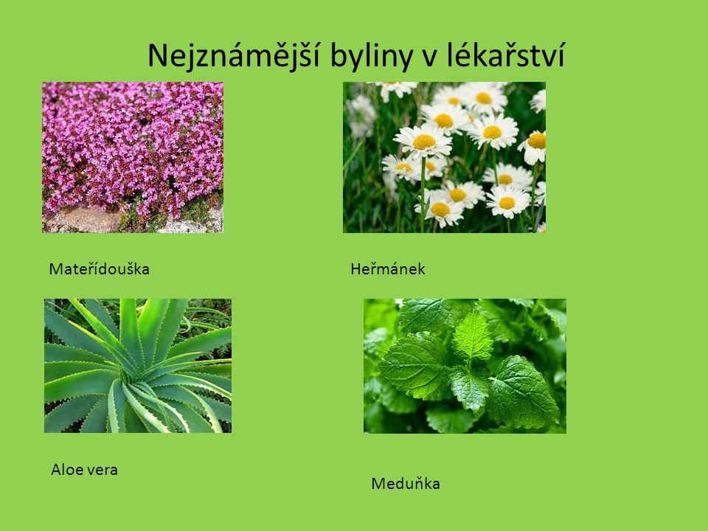

Jedovaté rostliny
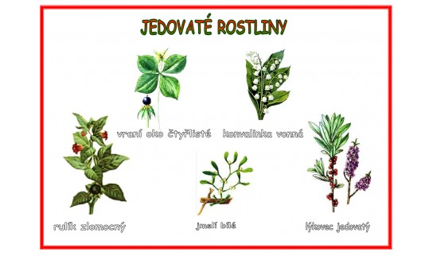

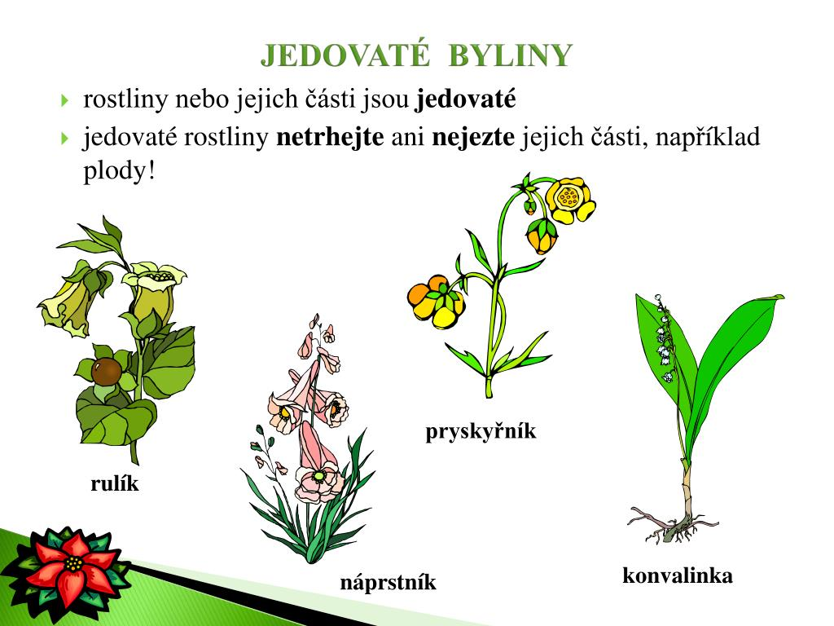

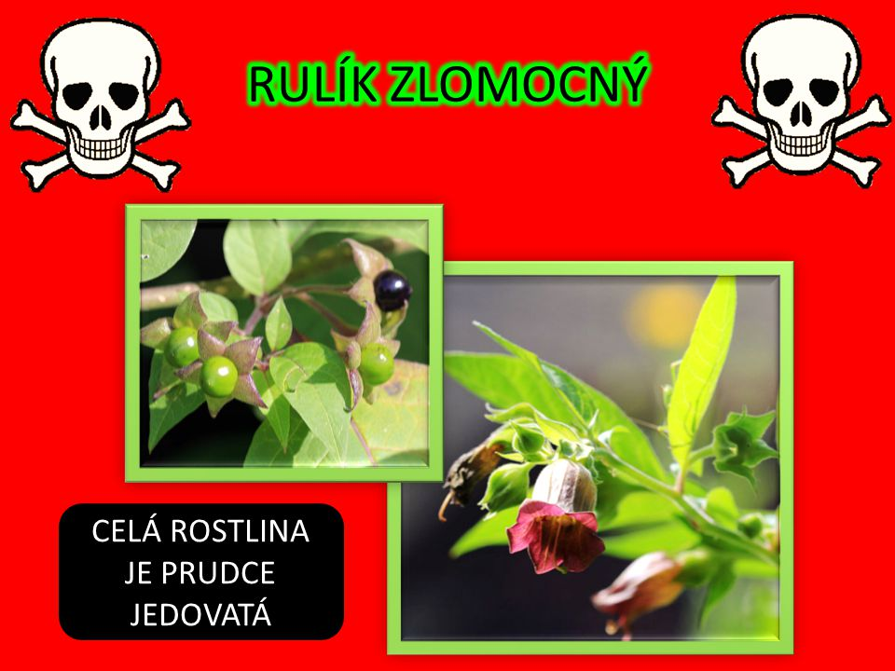

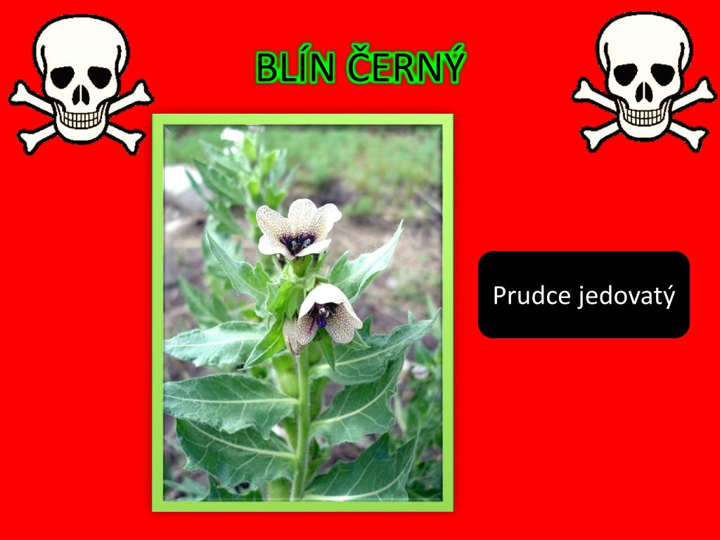

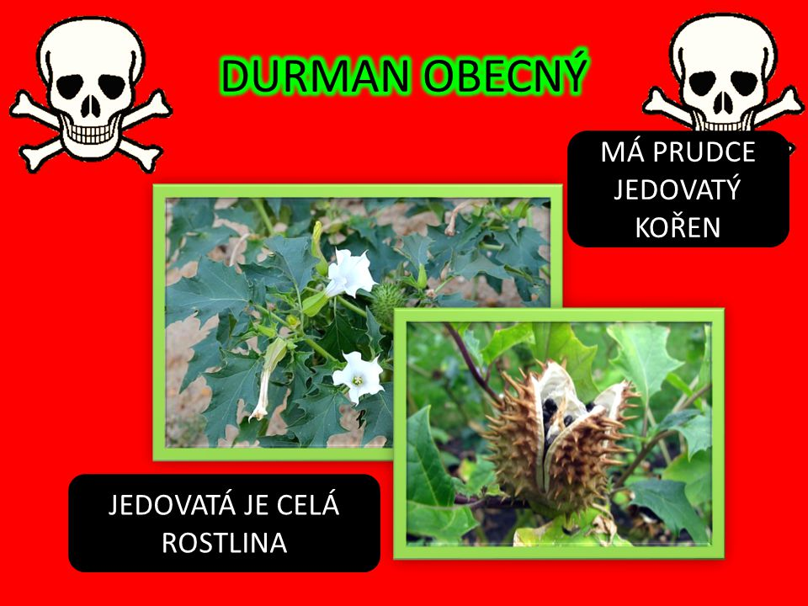
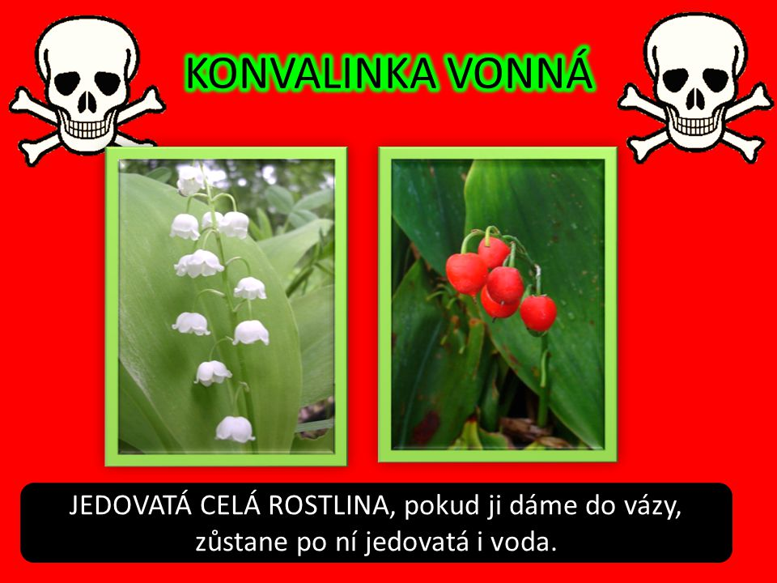
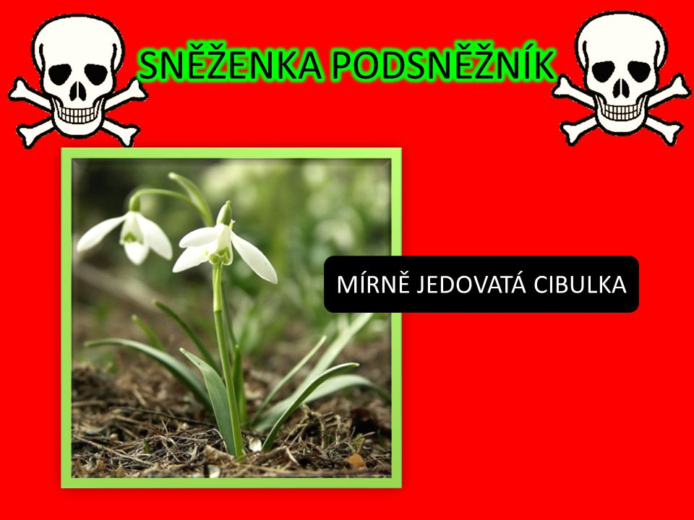
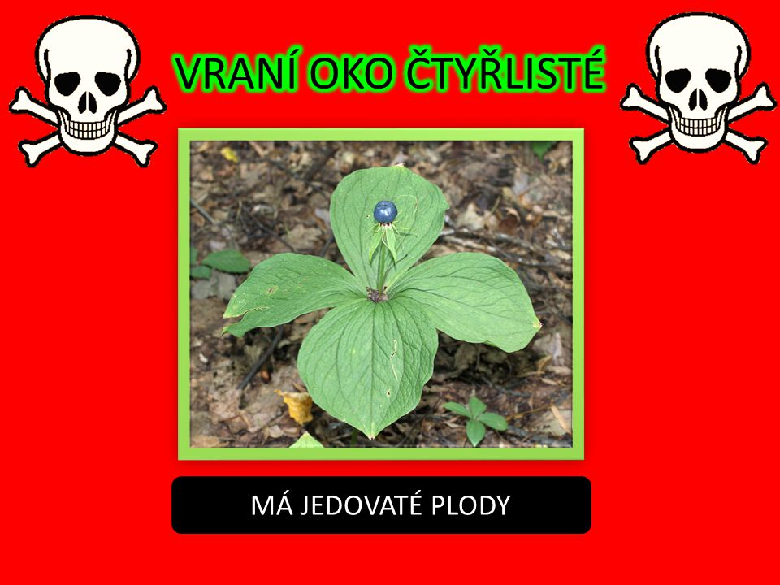

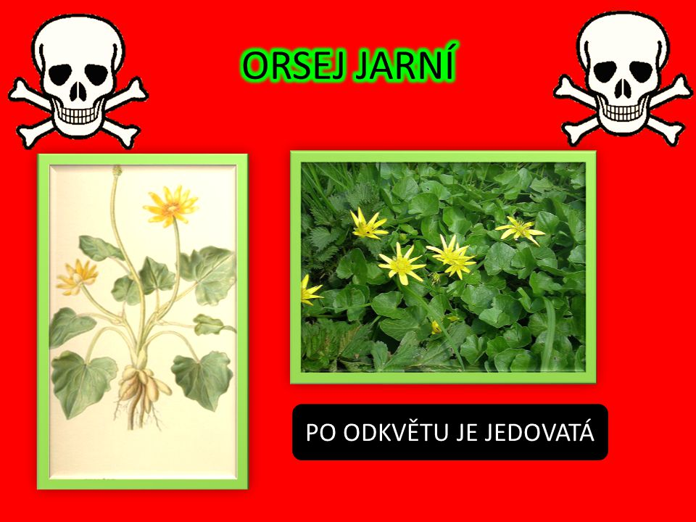

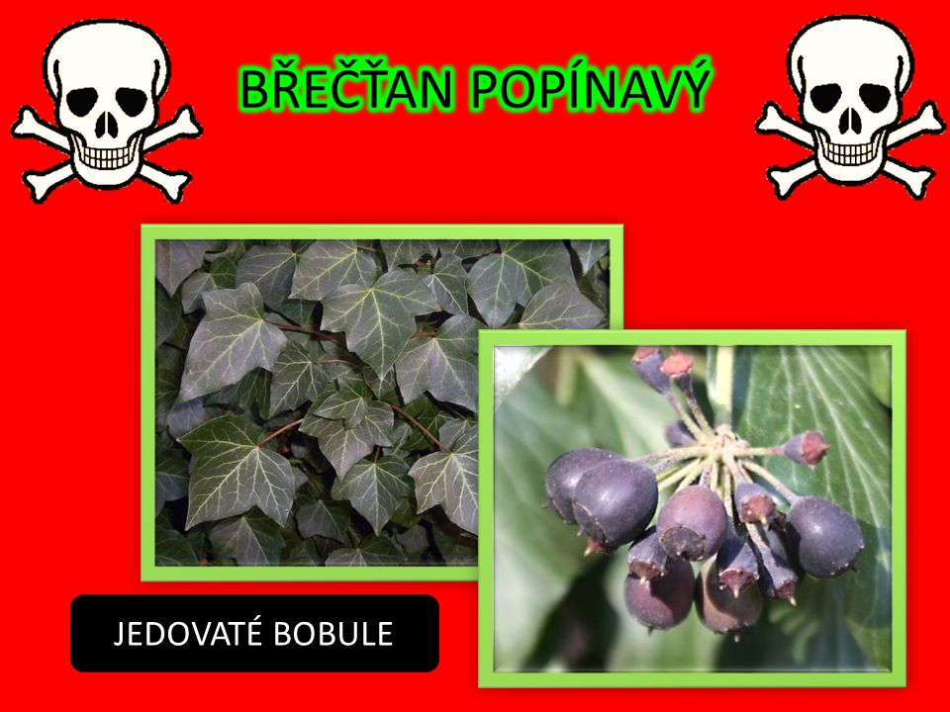
Pryskyřník prudký
- rostlina se vyskytuje jako plevel a je mírně jedovatá i pro zvířata. Pryskyřník prudký je typickou luční rostlinou.
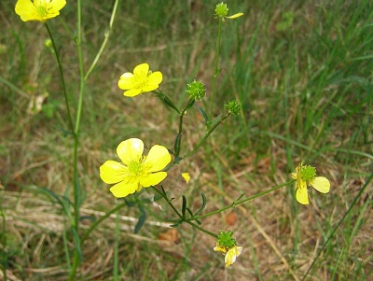

Náprstník
-všechny druhy náprstníku jsou prudce jedovaté rostliny, mají odporně hořkou chuť.
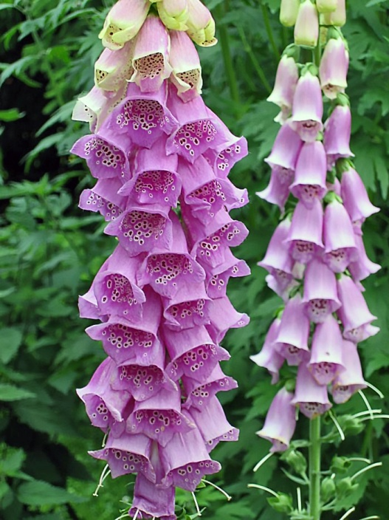

Lýkovec jedovatý
Kůra z kmene a silnějších větví na jaře sebraná a usušená přichází do obchodu jako droga cortex mezerei. Vedle řady jiných látek obsahuje slabě hořký glykosid daphnin. Dříve bylo používáno léků z kůry lýkovce připravených k léčení různých nemocí (kožní choroby, reumatismus, obrny apod.).
Rozdrcená rostlina přiložená na kůži ji silně dráždí a způsobuje puchýře. Dnes se používá lýkovce v lékařství jen zřídkakdy. Hlavně bobule působí u člověka i u některých zvířat silné zvracení a zánět střev. Můžou způsobit i smrt, což se stalo nepozorným dětem, které je považovaly za jahody. Jsou krásně červené a šťavnaté a lákají přímo k jídlu. Někteří ptáci je beze škody požírají. Protože nestravitelná semena odcházejí nepoškozená s trusem, rozšiřují tak tento krásný keř. Pro většinu zvířat je však lýkovec prudce jedovatý, zrovna tak jako pro člověka.
Přesto byl dříve lýkovec ve velkém množství lámán jako ozdobná rostlina a dnes je u nás chráněný.
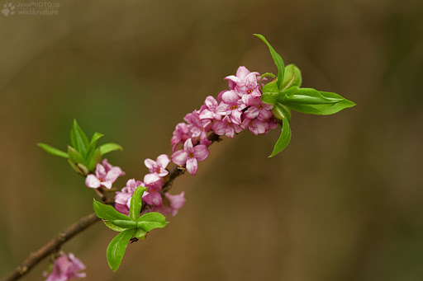
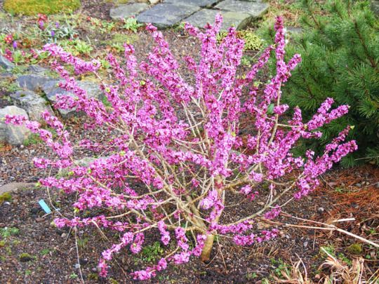

Jmelí
Jmelí není a nikdy nebylo jedovaté, jedná se o pověru. Z celé rostliny jsou při požití většího množství jedovaté kuličky. Při předávkování samozřejmě může dojít k jakési formě otravy. Je to jako s alkoholem, který naši předci vymysleli a užívali jako lék. Jeho nadměrná konzumace je ale jak víme pro lidský organismus škodlivá a předávkování může končit i smrtí.

